(题名：简明、准确 20字以内)
基于空燃比控制的可调两级增压动态性能研究

张三¹，李四^{1, 2}，何五¹ (作者）

(1.上海交通大学 动力机械及工程教育部重点实验室，上海200240；2. 七一一研究所，上海201108)
（注明作者单位所在城市和邮编，单位名称最多列到二级部门）
摘要：以6缸可调两级增压柴油机为研究对象，设计了高压涡轮旁通闭环控制系统；建立了前馈式PI闭环控制算法，……
(摘要一般应说明研究工作目的、实验方法、结果和最终结论等，最好有结论数据.摘要应具有独立性和自含性,即不阅读全文,就能获得必要信息。采用第三人称的写法,避免“本文”、“作者”等字样。不用特殊字符及由特殊字符组成的数学表达式。字数为250-300字。）
关键词：增压柴油机；过量空气系数；旁通阀；控制策略（3至8个）

0 引言
引言内容：简要说明研究工作的目的、范围、相关领域的前人工作和知识空白、理论基础和分析、研究设想、研究方法和实验设计、预期结果和意义等。应言简意赅，不要与摘要或结论雷同，不要成为摘要的注释。一般教科书中有的知识，在引言中不必赘述。

1 正文（层次标题控制在3级之内，用阿拉伯数字连续编号）
必须实事求是，客观真切，合乎逻辑，层次分明，简练可读。

1.1 图
（1）图应具有“自明性”，即只看图、图题和图例，不阅读正文，就可理解图意思；
（2）图应编排序号，全文流水编号；描述性文字应出现在图前。
（3） 每一图应有简短确切的题名，连同图号置于图下；
（4）曲线图的纵横坐标必须标注量和单位；
（5）图中英文应翻译为中文；
（6）如有两个以上小图，以（a）,(b)…编号，并给出分图题；
（7）本刊为彩色印刷，请尽量用彩色图片，不同图例请用色差大的不同颜色表示。
样例：
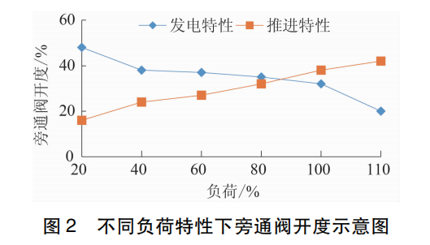
1.2 表
（1）表应有自明性，全文流水编号；
（2）应有简短确切的题名，连同表号置于表上。描述性文字应出现在表前。
（3）表的各栏均应标明量和单位
（4）表内一律填入具体数字或文字，不宜用“同上”等词；表内“空白”代表未测或无此项，“…”代表未发现，“0“代表实测结果确为零；
样例：
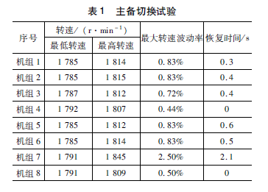

1.3 量
变量及其上下标在文中首次出现时应说明其含义；变量用斜体；同一字母只能表示一个变量，同一变量的字母大小写要统一。单位名称和符号的书写一律采用国际通用符号。

1.4 公式
- 公式按全文流水编号；
- 公式中的变量要给出解释；
- 应以Word公式编辑器排版，不要转为图片格式；
样例：
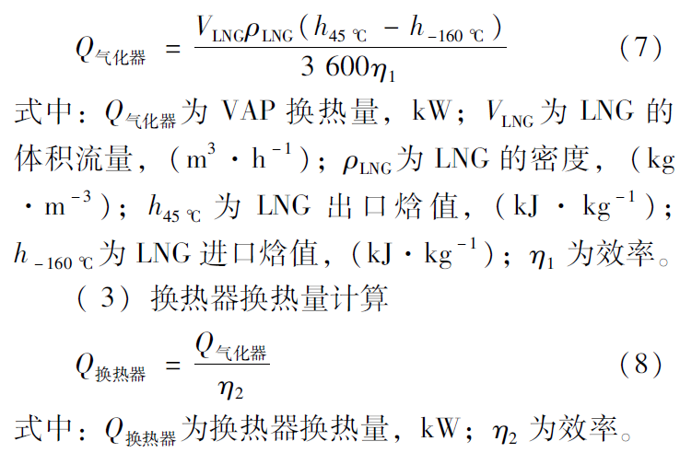
2 结论
结论应为全文最终的、总体的结论性描述，不应简单重复各段的小结。可以在结论中提出建议、设想、改进意见和尚待解决的问题等。

参考文献
具体按照GBT 7714-2015《信息与文献参考文献著录规则》的规定撰写，须确保信息完整，项目齐全，注意标点符号的使用。
样例：
[1] （书籍）
作者(3人后加等，英文姓在前，名在后，名缩写)．书名（英文首字母大写）[M]．版本. 出版地：出版者,出版年：起止页码．
徐光宪，王祥云,李福，等.物质结构[M].北京：科学出版社，2010.
霍斯尼. 谷物科学与工艺学原理[M]. 李庆龙，译. 2版.北京：中国食品出版社，1989：15-20.
PEEPLES P Z，Jr. Probability, random variable, and random signal principles[M]. 4th ed. New York: McGraw Hill, 2001: 100-110.

[2] （期刊）
作者(3人后加等，英文姓在前，名在后，名缩写)．题名（英文首字母大写）[J]．刊名（英文首字母大写），年，卷(期)：起止页码．
于潇，刘义，柴跃廷，等.互联网药品可信交易环境中主体资质审核备案模式[J].清华大学学报(自然科学版)，2012，52（11）：1518-1523.
FRANZ A K, DANIELEWICZ M A, WONG D M, et al. Phenotypic screening with oleaginous microalgae reveals modulators of lipid productivity[J].ACS Chemical biology,2013,48(8):1053-1062.

[3] （会议论文集）
作者．论文名称：论文集名称[C] ．出版地：出版者，出版年.
雷光春.综合湿地管理：综合湿地管理国际研讨会论文集[C].北京：海洋出版社，2012.

[4] （学位论文）
作者．题名 [D]．出版地：出版者，出版年:引文页码.
马欢.人类活动影响下海河流域典型区水循环变 化分析[D].北京：清华大学，2011.27

[5] (标准）
编者．标准名称:标准编号[S]．出版地：出版者，出版年: 引文页码．
国家环境保护局科技标准司.土壤环境质量标准: GB 15616—1995[S].北京：中国标准出版社，1996：2-3.

[6] （专利）
专利申请或所有者．题名：专利号[P]．公告或公开日期．
邓一刚.全智能节电器：200610171314.3[P].2006-12-13.

[7] （电子资源）
作者. 题名：其他题名信息 [EB/OL].（发表日期）.文献出处
萧钰.出版业信息化迈入快车道[EB/OL].（2001-12-19）.http://www.creader.com/news /20011219/200112190019.html.

作者简介：“作者简介”四字小5号黑体，内容为小5号宋体。内容包括第一作者姓名、性别、出生年月、技术职称、工作职务，从事主要工作领域及专业方向，代表性成果或突出成绩等。
此外，需附另文注明第一作者的通信地址（含邮政编码）、联系电话、传真和电子信箱。

